Biblioteca Municipală «b. p. hasdeu», chişinău

Frumuseţea lumii

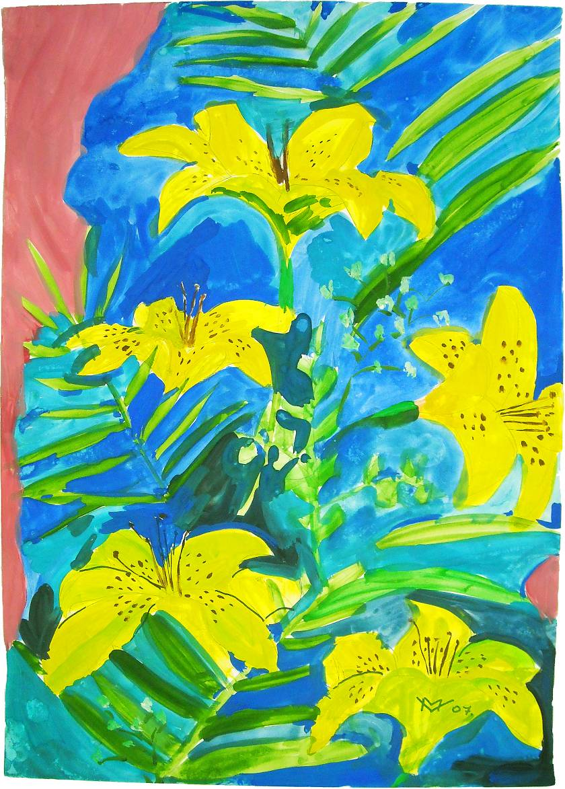
© design CECBR 2009 Crini galbeni, 2007, acuarelă pe hîrtie, 410 × 290 mm

Maria
Vorobcalo

 |  | expoziţie personală de pictură: Iunie 01 – 28 iunie, 2009  consacrată: 1 iunie - Ziua Internationala a Copilului
Vernisaj: 01 Iunie 2009, ora 12:00

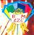  2009 © design CECBR | Biblioteca Municipală B. P. Hasdeu  Bd. Ştefan cel Mare şi Sfînt nr.148, MD-2012, Chişinău  Program: zilnic 09:00 – 20:00  Ultima Miercue a săptămînii –zi liberă

